

**Licenciatura: arquitectura**

**Materia: INGLES II**

**Nombre del trabajo: Actividad 1**

**Nombre del alumno: Juan José Santiz Morales**

**Nombre del profesor: Lic. Susan Caroll Mena Mena**

Ocosingo Chiapas a 21 de enero del 2021.

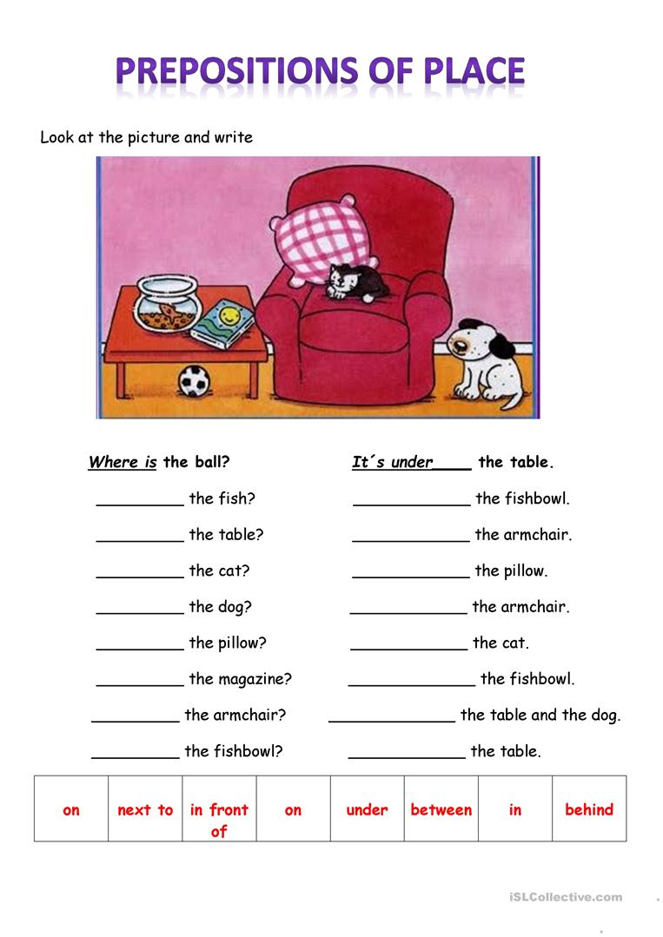

Where is

It´s next to

It´s in front

It´s behind

It´s under

It´s on

It´s between

It´s on

It´s in

Where is

Where is

Where is

Where is

Where is

Where is

Where is